INFORME SOBRE VIOLETA PARRA
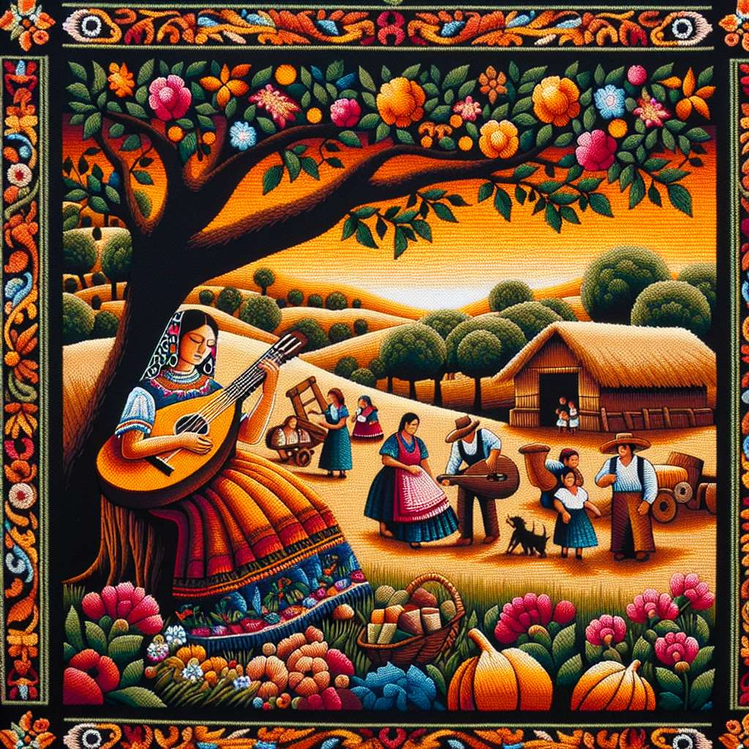
INTRODUCCIÓN
Violeta Parra, también conocida como Violeta del Carmen Parra Sandoval, fue una destacada cantautora, folclorista y artista chilena. Nació el 4 de octubre de 1917 en San Fabián de Alico, cerca de San Carlos, en la Región de Ñuble, Chile. Fue una de las figuras más importantes en la música y la cultura popular de su país, reconocida tanto a nivel nacional como internacional.
DESARROLLO
1. Antecedentes familiares y primeros años de vida:
Violeta Parra nació en una familia de artistas y campesinos, lo que influyó en su interés por la música y las tradiciones populares. Sus padres, Nicanor Parra y Clara Sandoval, eran músicos y cantores populares. Violeta fue la mayor de nueve hermanos, varios de los cuales también se dedicaron a la música y la poesía.
2. Carrera artística y contribuciones:
Violeta Parra inició su carrera artística a temprana edad, actuando en diferentes bares y peñas en Santiago. En la década de 1950, comenzó a investigar y recopilar folclore chileno, viajando por todo el país y registrando canciones tradicionales y populares. Su trabajo fue fundamental para la preservación y difusión de la música folclórica chilena.
3. Obras destacadas:
Entre las obras más destacadas de Violeta Parra se encuentran sus composiciones originales como "Gracias a la Vida", "Volver a los 17" y "La Jardinera", que se han convertido en clásicos de la música chilena y latinoamericana. También es reconocida por sus creaciones en artesanía, especialmente en el área del bordado.
4. Legado y reconocimientos:
Violeta Parra dejó un importante legado en la música y la cultura de Chile. Su trabajo ha sido reconocido a nivel nacional e internacional, y ha sido influencia para numerosos artistas y músicos. En 2011, la UNESCO declaró el 4 de octubre como el Día Mundial de la Música para conmemorar su nacimiento. Además, se creó la Fundación Violeta Parra para promover y difundir su trabajo.
5. Muerte y conmemoraciones:
Violeta Parra falleció trágicamente el 5 de febrero de 1967 en Santiago, a los 49 años de edad. Su muerte conmocionó a Chile y generó numerosas conmemoraciones en su honor. Se han realizado múltiples homenajes, exposiciones y eventos en memoria de su legado.
CONCLUSIÓN
Violeta Parra fue una figura trascendental en la música y la cultura popular de Chile. Su dedicación a la música folclórica y su creación de composiciones originales la convierten en una de las artistas más influyentes y queridas en su país. Su legado continúa vigente, y su música y arte siguen siendo fuente de inspiración para las generaciones actuales.
BIBLIOGRAFÍA
1. "Violeta Parra". (2021). En Wikipedia. Recuperado de https://es.wikipedia.org/wiki/Violeta_Parra
2. "Violeta Parra y el folclor de Chile". (s.f.). Museo Violeta Parra. Recuperado de http://www.museovioletaparra.cl/violeta-parra-y-el-folclor-de-chile/
3. "Biografía de Violeta Parra". (s.f.). Fundación Violeta Parra. Recuperado de http://www.violetaparra.cl/biografia/
4. "Violeta Parra". (s.f.). Musicapopular.cl. Recuperado de http://www.musicapopular.cl/3.0/index2.php?op=Artista&id=465

